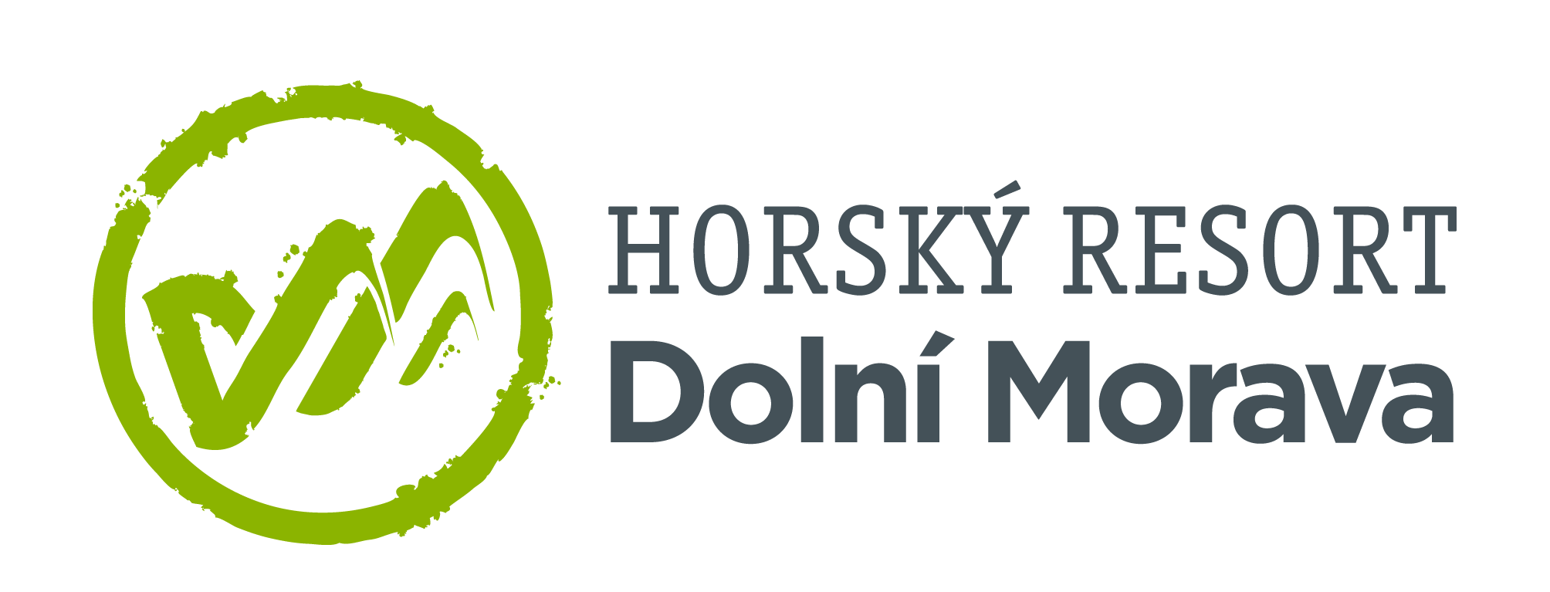

1. 2. 2023

TZ – Vyrazte s dětmi na aktivní dovolenou na Dolní Moravu a zažijte tu pravou zimu na sněhu
Jak odlepit děti od obrazovek telefonů a počítačů? Stačí jim nabídnout zábavu, které se nedá odolat. Naplánujte si rodinnou dovolenou na Dolní Moravě a vychutnejte si širokou nabídku zimních aktivit, díky nimž se všichni pořádně rozhýbete.
Začít s těmi nejmenšími i trochu odrostlejšími můžete v lyžařské škole Amálka, kde se děti naučí základy a získají lyžařskou sebedůvěru. A pak se společně vrhněte na svahy, které jsou určené pro lyžařské rodiny. Kromě 8 sjezdovek různých stupňů obtížnosti a celkové délce 10 a půl kilometru si užijete například také crossovou trať U Slona. A k tomu tu je ještě dětský skipark Amálka plný zábavných atrakcí.
Svahy jsou na Dolní Moravě dostatečně široké a ze sjezdovek se vám naskytne nádherný výhled do okolní krajiny. Pokud máte rádi zábavu na saních, vezměte děti na večerní sáňkařskou dráhu, která svojí délkou 2,5 km nadchne všechny děti i dospělé.
Až do konce března, tedy po dobu dalších dvou měsíců, můžete využít také speciální nabídku ubytování. K pohodlnému ubytování v horských chatách nebo penzionu Terezka získáte dětský skipas za 190 korun. A kromě toho každý lyžař do 6 let dostane skipas zdarma. Skipasy i ubytovací balíčky seženete rychleji a výhodněji v e-shopu.
Říká se, ve zdravém těle zdravý duch. Přijeďte potvrdit staré rčení na Dolní Moravu. Užijte si lyžování, projděte se po nejdelším visutém mostě na světě, rozhlédněte se ze Stezky v oblacích, zažijte adrenalin na Mamutí horské dráze a večer si oddechněte třeba v sauně.
Veškeré informace o pobytech, animacích či wellness a nabídku e-shopu najdete na webu Dolní Moravy www.dolnimorava.cz

Kontakty:

Horský resort Dolní Morava Mediální servis:
Wellness hotel Vista cammino…
Velká Morava 46 Dagmar Kutilová
561 69 Dolní Morava, Králíky e-mail: kutilova@cammino.cz
E-MAIL: rezervace@dolnimorava.cz tel.: +420 606 687 506
www.dolnimorava.cz www.cammino.cz
www.hotel-dolnimorava.cz

